**图书馆研讨室预约功能使用说明**

**一 研讨室预约-移动端访问入口**

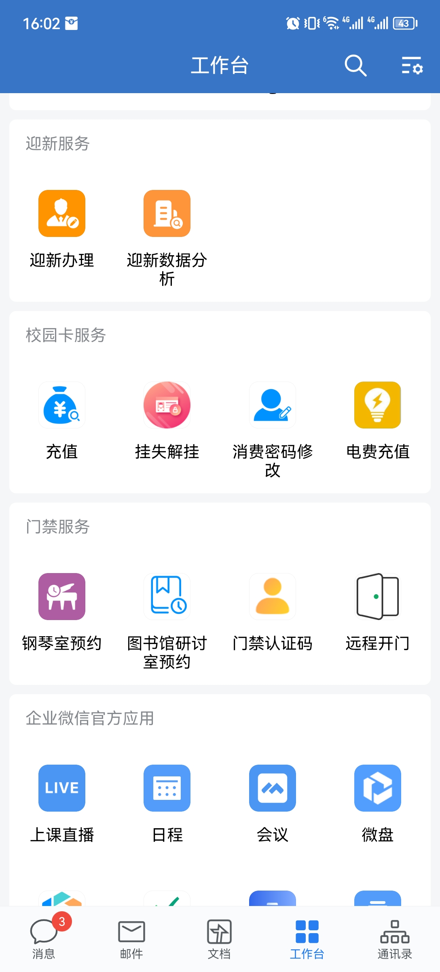

**登录企业微信工作台，点击研讨室预约功能按钮进入研讨室预约/审核页面**

**二 研讨室预约-移动端**

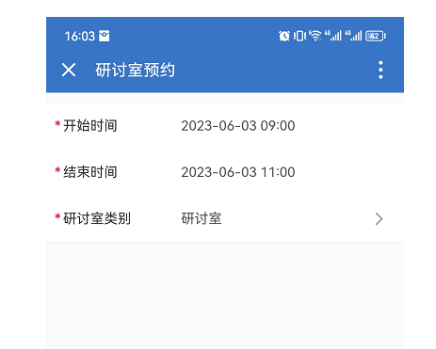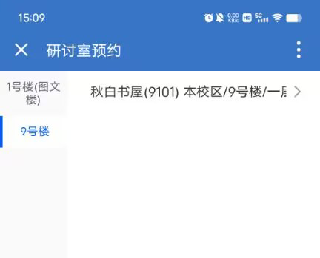

**④当前预约申请页面，填写好预约主题，事由，学生负责人及设施要求。**

**审核人可根据研讨室设置的审核员进行选择**

**①点击预约研讨室跳转到预约时间段页面**

**②选择要使用研讨室的时间段和研讨室类别**

**③选择要使用的研讨室**

**教室/学生用户申请研讨室预约：点击预约研讨室按钮，选择要预约的时间段，选择要预约的房间，填写预约相关内容，点击提交，预约提交成功，进入待审核状态。**

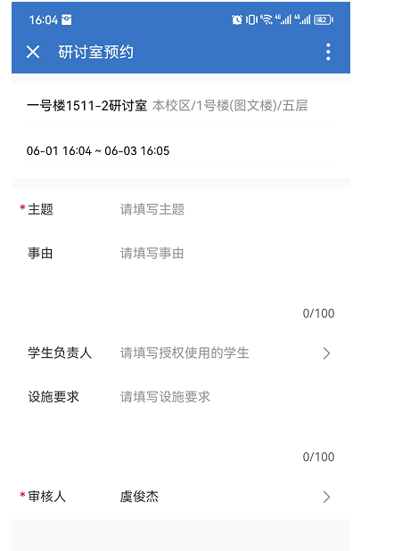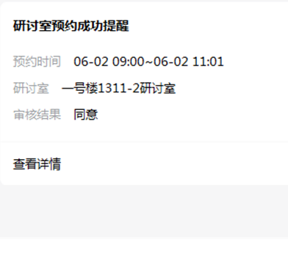

**⑤收到预约成功的消息，即预约成功。使用者根据预约时间到研讨室凭本人校园卡刷卡开门使用。**